TEKNOFEST
HAVACILIK, UZAY VE TEKNOLOJİ FESTİVALİ

TURİZM TEKNOLOJİLERİ YARIŞMASI

PROJE DETAY RAPORU

MAVİ ANKA
#414882
HOLİGET

İçindekiler
1. Proje Ekibi/Proje Özeti (Proje Tanımı) (5 Puan) 3
2. Algoritma ve Tasarım (15 Puan) 3
3. Sistem Mimarisi (15 Puan) 5
3.1 uygulamanın işleyişi 5
3.2 uygulamada kullanılacak yazılımlar 6
4. Hayata Geçirilebilirlik/Uygulanabilirlik (20 Puan) 7
5. Yenilikçilik/Özgünlük (15 Puan) 7
6. Bir Soruna/İhtiyaca Çözüm Üretmesi (20 Puan) 8
7. SWOT Analizi (5 Puan) 9
8. Kaynakça (5 puan) 10

1. Proje Ekibi/Proje Özeti (Proje Tanımı) (5 Puan)

Teknofest kapsamında kurmuş olduğumuz ekibimiz 4 kişiden oluşmaktadır.
Takım kaptanı: Takım içi organizasyon ve yönlendirme, NoSQL veritabanı ve yazılım üzerine aktif çalışmasını sürdürmektedir. Ayrıca yazılım alanında görev almaktadır.
Yazılımcı: Yazılım ve araştırma alanında çalışmaktadır. Python dilindeki Keras kütüphanesi yardımıyla sinir ağlarının eğitimi vererek yapay zekaya destek vermektedir.
Yazılımcı: Yazılım ve araştırma alanında görev yapmaktadır. Python dilindeki Pandas ve Numpy kütüphanelerini kullanarak veritabanından verilerin çekilmesi ve işlenmesini sağlamaktadır.
Tasarımcı: Raporlama, sunum ve tasarım üzerine çalışmalar yapmaktadır.

Yapımı tarafımızca gerçekleştirilecek olan projenin hedef kitlesi, özellikle yerli turistler olarak tercih edilmiştir. Bununla birlikte ilgili proje, ülkemize seyahat etmek isteyen yabancı turistler tarafından da rahatlıkla kullanılabilmesi için tasarlanmaktadır. Projenin ana fikri ve yapılma amacı ülkemizde her bütçeye uygun tatil planlamaktır. Düşük gelirli ve yüksek gelirli bireyler arasında bir ayrım yapılmaksızın ülkemizin kültürel miraslarını tanıyabilme imkanı ve dinlendirici bir tatil geçirme olanağı sunulması amacı taşınmıştır. Her zaman hedef kitle olarak tercih edilen yüksek gelirli bireylerin aksine bu projede düşük gelir düzeyindeki bireylerin de verimli bir tatil süreci geçirebilecek biçimde uygulamadan yararlanması hedeflenmiştir. Bu bağlamda düşük gelir düzeyindeki bireylerin kültürel mirasları tanıyıp bu değerli miraslara sahip çıkmaları için ülkemizin güzide tatil bölgelerinde bulunabilmelerine yönelik uygun fırsatların takibi ve tercihi hedeflenmiştir. Bu raporda tarafımızca tasarlanan uygulama ile ilgili teknik bilgiler, günlük hayata nasıl geçirilebileceği, hangi soruna çözüm ürettiği ve hangi kısımlarıyla özgünlük kazandığını detaylı bir şekilde açıklanmıştır.

2. Algoritma ve Tasarım (15 Puan)

Algoritmamız, kullanıcının uygulamada daha rahat hareket edebilmesi için ön değerlendirme raporunda belirtilen algoritmadan biraz farklılık göstermektedir. Uygulamamıza giriş yapıldıktan sonra ilk olarak kullanıcıdan şehir seçimi yapılması istenmektedir. (Şekil 1) Ardından kullanıcı kaplıca tatili, kültürel tatil, deniz tatili, kayak tatili gibi seçeneklerden seçim yapması istenmektedir. (Şekil 2) Sonraki adımda kullanıcı gün sayısı, kişi sayısı ve bütçeyi girerek diğer adıma geçmesi sağlanır. Eğitilmiş sinir ağları sayesinde, veritabanında bulunan bilgileri kullanarak, geliştirilen yapay zeka ile sunulan tatil paketleri arasından seçim yapılması istenir. Uygulamada hesabı olan kullanıcı direkt olarak ödeme ekranına yönlendirilirken hesabı olmayan kullanıcı için öncelikle hesap oluşturması istenir. Son olarak ödeme ekranına yönlendirilir ve işlem sona erer.

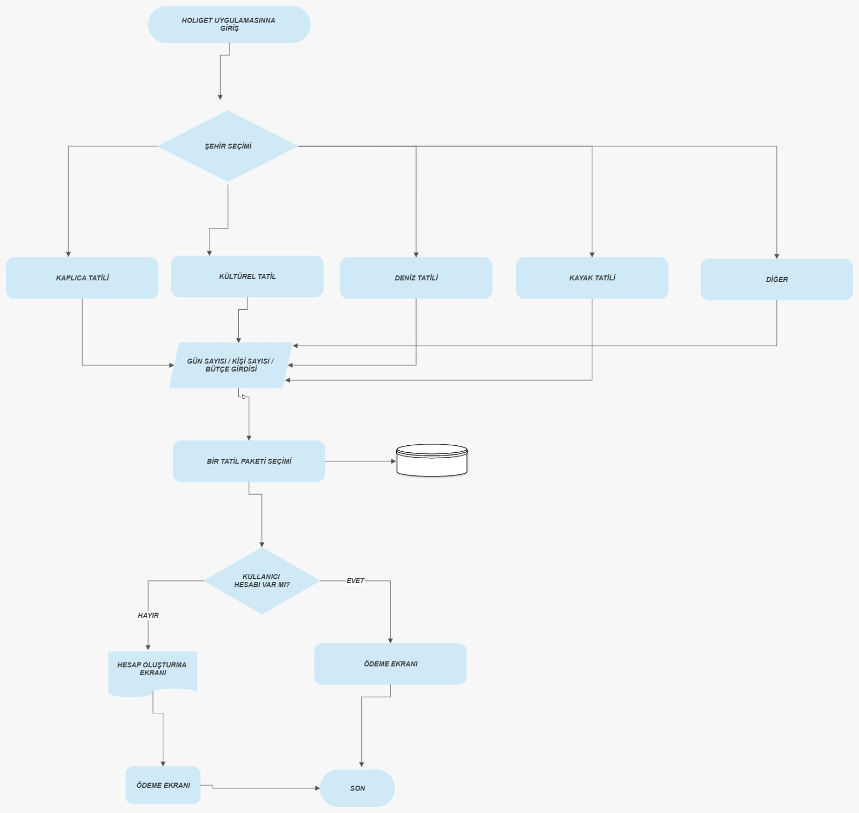
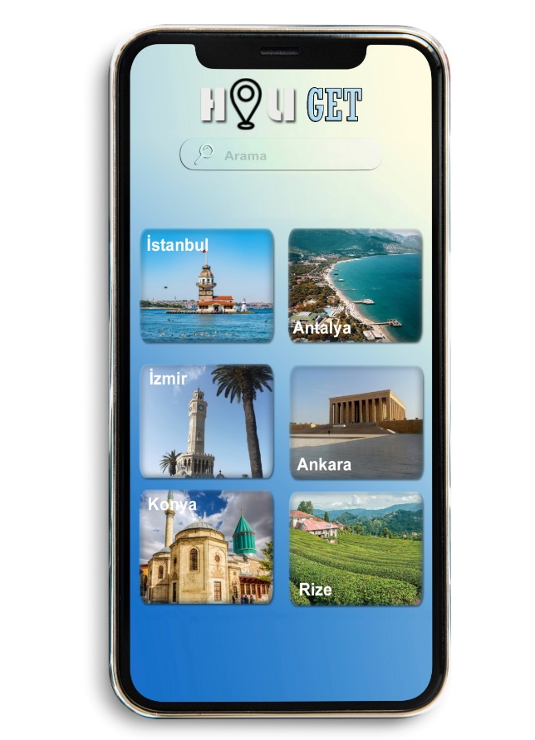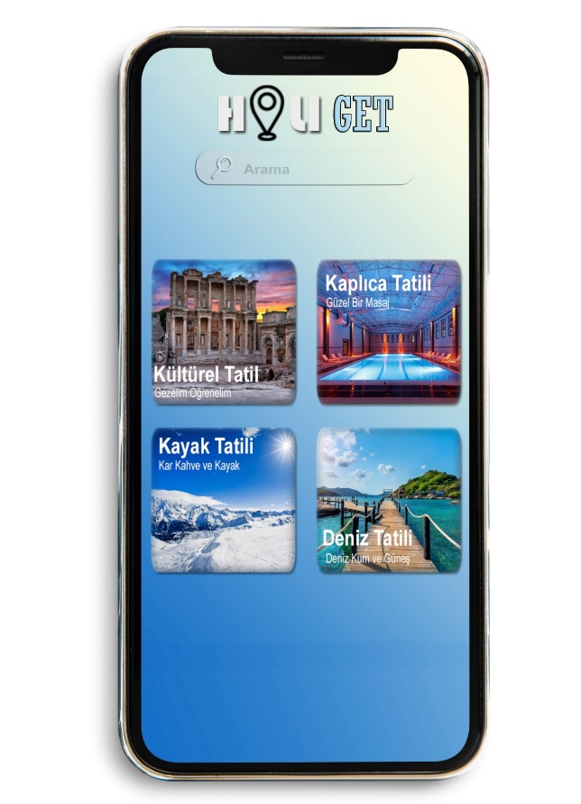
Şekil 1: Şehir seçimi arayüzü Şekil 2: Tatil seçimi arayüzü

3. Sistem Mimarisi (15 Puan)

3.1 uygulamanın işleyişi

Uygulamamızın sistemi mobil tabanlı olacaktır. Kullanıcı uygulama arayüzünde tatilini yapmak istediği şehri seçecektir. Şehir seçildikten sonra karşısına o şehre göre nasıl tatil seçenekleri olduğu çıkacaktır. (deniz tatili, kültürel tatil, vb.) Tatil türü seçildikten sonra kullanıcı, kaç gün konaklayacağını ve tatil için ayırdığı bütçesini girecektir ve karşısına kriterlerine uygun tatil seçenekleri çıkacaktır. (örneğin: İstanbul / kültürel tatil / 3 gün / 5000 TL → uçak = 1500 TL / black tulip hotel = 1200 TL / restoran ücreti = 900 TL) Kendisine uygun seçeneği seçtiğinde, eğer hesabı yok ise, hesap oluşturma ekranına yönlendirilecektir. Eğer hesabı var ise, ödeme ekranına yönlendirilecektir. Ödeme alındıktan sonra, webcrawler aracılığı ile satış yapılan sitelerden bilet ve otel odası rezerve edilecektir.

3.2 uygulamada kullanılacak yazılımlar

Uygulamamızın yazılımında geniş veri ve yapay zeka kütüphanelerinden dolayı python dili kullanılacaktır. Şehirlerin, otellerin, restoranların, ulaşım yollarının hepsi bizim için işlenmesi gereken büyük veriler ve bu verileri işleyerek kullanıcının kriterlerine göre şekil alabilecek bir algoritma oluşturacağız. Projemizde veri işleme olarak python dilinde numpy ve pandas kütüphanelerini kullanacağız.
Öncelikle numpy, oluşturacağımız liste ve dizelerden eleman çekme ve atama işlemini yapmak için sıkça kullandığımız bir kütüphanedir. Çoğunlukla “extract()” fonksiyonunu algoritmamızda kullanacağız ve bu fonksiyon bize istediğimiz değerleri çekmemizi sağlayacak. Örnek verecek olursak bir kişi uygulamamızda “İstanbul” aratması yaptığında “extract()” fonksiyonu istenilen değeri çekip kullanıcıya sunacak. Bizim için bir diğer önemli olan fonksiyon ise “randint” oluşturduğumuz veri setinin içinden verileri alt ve üst değer olarak önümüze getirir. Kısaca yapacağımız uygulamada nasıl kullanacağımızı anlatacak olursak bütçesi 1000 TL olan birine 0 TL ve 1000 TL arasındaki bütün tatil imkanlarını ekranına getireceğiz.
Bir diğer kütüphanemiz ise pandas kütüphanesidir. DataFrame çoklu veri yapılarını algoritmamızda işleme olanağı sunuyor. Kütüphanenin içinde bulunan “apply() “fonksiyonu ile istediğimiz fonksiyon aktivitelerini veri setinde istediğimiz veriye uygulamamıza olanak tanıyor. ”Aggregate” fonksiyonu ile veri yapılarını birbiri arasında gruplandırarak istediğimiz sonuçların bir bütün halinde işleme sokulmasını sağlarız.”Filter()” fonksiyonu ile veri yapısında arzu ettiğimiz değeri birden fazla veri grubundan çekerek ayrık olarak görüntüleriz.
Projemizde kullanacağımız yapay zeka kütüphanesi ise Keras kütüphanesidir. Keras, Python'da yazılmış açık kaynaklı bir sinir ağı kütüphanesidir. Keras'ın geliştirilmesinin amacı, hızlı prototip oluşturmak ile deneyleri kolaylaştırmaktır. Bir fikirden mümkün olan en az gecikmeyle sonuca varma yeteneği iyi bir araştırmanın temel noktasıdır. Keras bu anlamda özellikleriyle ön plana çıkan bir kütüphanedir.
Bu hem bilim insanları hem de geliştiriciler için büyük bir avantaj sağlar. Çünkü düşük seviyeli hesaplamalarla çok büyük zahmetlere girmeden doğrudan derin öğrenme aşamasına geçebilirler.
Projemizde Keras kütüphanesi, tatil paketindeki olanakların kullanıcıya uygun bir tatil planı sunması için kullanılmaktadır.
Keras sayesinde eğitilen ağlar yardımıyla kullanıcı ilk olarak mobil uygulamanın ana ekranında bulunan tatil türünü seçtikten sonra ikinci ekrandan belirlenen şehirlere göre Python dilinin Keras kütüphanesiyle geliştirdiğimiz yapay zeka sayesinde kullanıcıya bütçeye uygun tatil paketleri sunulması sağlanmıştır.
Uygulamamız ile büyük kitlelere hitap etmek için veritabanımızında esnek ve büyük veri hacmine sahip olması gerekmektedir. NoSQL, verileri uygulamaların kullanılma biçimine daha yakın depoladığı, yanıt süresinin hızlı olması ve daha yüksek erişilebilirliğe sahip olduğundan dolayı, projemizde tercihimiz bu yönde olmuştur.

4. Hayata Geçirilebilirlik/Uygulanabilirlik (20 Puan)

Uygulamamız android studio’da yazılacağı için ilk olarak Google play store’da yayınlanacaktır. Google play store’da uygulamayı yayınlamak için, Play Console’dan uygulama oluşturup, uygulama oluşturup, uygulama ayarlarının yapılması gereklidir. Uygulamaya kullanıcı kazandırmak için Google Ads, Youtube, İnstagram vb. ortamlarda reklam verilecektir.
Projemiz insanların yeterli bir gelire sahip olmadığından dolayı, fazla para biriktiremeyen insanların da tatile gitmesine imkan sağladığı için somutluk ve nedensellik ilkelerine bağlıdır. Bu ilkeleri temele alarak, o insanların da tatile gitmesini sağlayarak, uygulamamız ülkemizin turizmine katkı sağlayacaktır.
Projemiz veritabanını sağlayack olan NoSQL için MongoDB’yi; yazılımı yazmak için kullanılacak olan python, numpy, pandas, keras için Spyder’ı; uygulama olarak kullanıcılara ulaşmasını sağlamak ve uygulamayı tasarlamak için ise Android Studio uygulamalarını kullanacaktır.

5. Yenilikçilik/Özgünlük (15 Puan)

Projemiz insanların tatil yapabilmek için ihtiyaç duydukları yeme-içme ,barınma ve ulaşım ihtiyaçlarını gönlünce seçebilme imkanlarını halka sunmaktadır.Benzeri uygulamalardan örnek verecek olursak Trivago insanların sadece barınma ihtiyacını , Biletix insanların ulaşım ihtiyaçlarını , Tripadvisor ise yeme ve içme ihtiyaçlarını karşılarken bu popüler üç sitenin bize sunduklarını bizim yerli ve milli projemiz tek bir uygulamada size anında sunacaktır böylelikle hem zaman kaybından hem de para kaybından kurtararak doyasıya bir tatil imkanı sunacağız.
Bu amaç uğrunda Türkiye ‘ye aşılamak istediğimiz anlayış mottomuz olan her bütçeye tatil sloganı ile milletimizin genç – yaşlı, zengin - fakir diye ayırım yapmadan her bütçeye sahip insanların tatile gidebilmesi ve hoş bir vakit geçirmesini sağlamak.
Projemiz tatil odaklı olmasına ilaven Türkiye’nin kültürel ve doğal unsurlarını insanlara sunmak ve tanıtmak misyonunuda en iyi şekilde yerine getirebilecek bir uygulama olacaktır. Bu doğrultuda insanlara hem keyifli anlar yaşatarak hem de tarihimizi ve doğamızı gözler önüne sererek Türkiye’mizin aslında “Cennet Vatan” olarak anılmasının yegane sebeplerini gözünüz ile tanıklık etmiş olacaksınız.

6. Bir Soruna/İhtiyaca Çözüm Üretmesi (20 Puan)

Projemizin ele aldığı problem, herkesin bütçesine göre bir tatil bulamaması ve bulamadığı içinde, ne kadar ihtiyacı olursa olsun, tatile gidememesi. Uygulamamız ile bu sorunu ortadan kaldırarak insanların bütçelerine uygun bir tatil oluşturmaktayız. Böylelikle hem insanlar hak ettikleri şekilde dinlenme imkanı bulabilir, hem de düşük gelirli insanları da turizme katarak turizm hareketliliğini arttırmış oluruz.
İnsanlar her ay, az da olsa, bir miktar parayı kenara koyup biriktirir. Aylık olarak birikimine eklediği miktar az olduğu için, ve tatil araştırmasını en verimli şekilde nasıl yapmaları gerektiklerini bilmedikleri için, tatil yapabilmek için yeterli miktara ulaşamayacağını düşünür. Uygulamamızın yapay zekası elindeki birikimine en uygun tatil paketini oluşturarak, kişiye verimli bir tatil planlar.
Projemiz tamamlandıktan sonra Google Play Console aracılığı ile Google Play Store da yayınlanacaktır. Yayınlandıktan sonra reklamlar aracılığı ile yaygınlaştırılıp, büyük çapta bir kullanıcı kitlesine ulaşma hedeflenmektedir.

 | OCAK | ŞUBAT | MART | NİSAN | MAYIS | HAZİRAN | TEMMUZ | AĞUSTOS
THS 1 | X | X | X
THS 2 |  |  |  | X
THS 3 |  |  |  |  | X
THS 4 |  |  |  |  |  | X
THS 5 |  |  |  |  |  | X
THS 6 |  |  |  |  |  |  | X
THS 7 |  |  |  |  |  |  | X
THS 8 |  |  |  |  |  |  |  | X
THS 9 |  |  |  |  |  |  |  | X

7. SWOT Analizi (5 Puan)

Güçlü Yönler (Strengths)  - Her bütçeye hitap eden tatil planlaması yapabilme özelliği.  - Basit arayüz kullanımı ile kullanıcıyı yormayan bir uygulama.  - Uygulamamızın ücretsiz olup geniş kitlelere hitap etmesi.  - İnsanlar farklı uygulamalarda bir den fazla işlem yapmak yerine uygulamamızda tek bir işlem yaparak aynı koşulları sağlamayı tercih edecek. | Zayıf Yönler (Weaknesses)  - Veri tabanı yetersizliği. Bu tür sorunları projede geliştirmek için yeterli kaynak bulundurmak gerekir. Ekip olarak gereken fonlar sağlandığı sürece bu sıkıntıları rahatlıkla aşacağımızı belirtmek isteriz.  - Güvenlik açığı. Güvenliğin sağlanması için kullanıcıların tahmin edilmesi zor ve güçlü şifreler kullandırmaya teşvik etmek.  - Projemizi Android bazlı yaptığımız için öncelik olarak Android sistemi kullananlar uygulamımıza giriş yapacak fakat ilerleyen geliştirme süreçlerinde diğer tüm platformlarda da boy göstereceğimize emin olabilirsiniz.
Fırsatlar (Opportunities)  - Ülkemizde keşfedilmemiş doğal ve tabii yerleri milletimizin arzusuna sunmak.  - Ülkemizdeki turizm hareketliliğini artırır.  - Alışılagelmiş tatil rotalarından sıkılanlar için farklı deneyimler yaşatmak. | Tehditler (Threats)  - Keras kütüphanesinde eğitilen sinir ağlarının %100 isteğe göre şekillenmemesi. Bu riski azaltmak için sinir ağlarının eğitilme aşamasında simülasyonlarda daha fazla eğitilerek hata oranını minimuma indirgemesini sağlamak.  - Web crawler ile çekeceğimiz verilerin güvenilirlik ve güncellik açısından değişebilir olması. Mümkün olduğunca doğruluk payı yüksek sitelerden verileri toplamaya özen göstermek.

8. Kaynakça (5 puan)

{Bu bölümde projenin hayata geçirilme süreçlerinde kullanılan kaynaklara yer verilir.}
[1] Çoşkun, M.M. (2020). Udemy. (40+ Saat) - Python ve Programlama Öğrenin. Django , Web Geliştirme , Veri Analizi (Pandas , Numpy), Selenium. Erişim: Mart 2022
[2] Demir,T(2021)Teknolojio,”Keras Nedir?”. Erişim: 11 Mayıs 2022, https://teknolojio.com.tr/keras-nedir.
[3] Kızrak,M.A(2021)BTK Akademi,”Keras Eğitimi”.Erişim:10 Mayıs 2022, https://www.btkakademi.gov.tr/portal/course/keras-ile-derin-oegrenmeye-giris-10599.
[4] Oracle “NoSQL Nedir?”.Erişim: 11 Mayıs 2022, https://www.oracle.com/tr/database/nosql/what-is-nosql/
[5] TÜBİTAK(Ağustos 2017) ”THS Ayrımı”. Erişim: 10 Mayıs 2022, https://www.tubitak.gov.tr/sites/default/files/2204/trl_tubitak_4.pdf
[6] TÜBİTAK (16 Mart 2022) “Teknoloji Hazırlık Seviyesi”. Erişim: 11 Mayıs 2022,
https://pmo.partners/teknoloji-hazirlik-seviyesi-trl-nedir/#:~:text=Teknoloji%20Haz%C4%B1rl%C4%B1k%20Seviyesi(THS)%2C,sistemidir%20(Mankins%2C%201995).
[7] Yıldırım,Ö(13 Kasım 2019) “Bilimsel Çalışmanın Temel İlkeleri Nelerdir?”. Erişim: 11 Mayıs 2022,
https://www.felsefe.gen.tr/bilimsel-calismanin-temel-ilkeleri-nelerdir-bilimsel-calismalarda-on-kabuller/

RAPOR TASLAKLARI İLE İLGİLİ NOT:
- -Yukarıda yer alan 8 madde en fazla 17 (on yedi) sayfada anlatılacaktır.

- -Tüm raporlar akademik rapor standartlarına uygun olarak yazılmalıdır.

- -Her rapor bir kapak sayfası içermelidir.

- -Yazı tipi: Times New Roman, Punto: 12, Satır Aralıkları: 1,15, iki tarafa yaslı, sayfa kenar boşlukları üst-alt-sağ-sol 2,5 cm olmalıdır. Cilt payı bırakılması gerekmemektedir.

- -Rapor içindeki cümleler birbirinin aynı ve tekrarı niteliğinde olmamalıdır.

-Kaynaklardan alınan cümleler ve ifadeler proje rapor yazarının uyarlamalarına sahip olmalı kopyala – yapıştır ile doğrudan alınan cümlelere yer verilmemelidir.

- Raporunda, Web sitemizde yer alan Geçmiş yıl Raporlarından yararlanmış olan takımlarımız alıntı yaptığını ilgili sayfada belirtmesi gerekmektedir. Açıklamayı alıntı yapılan cümlenin ardından belirtmeniz gerekmektedir.

- ALINTI FORMATI: "Alıntı yapılan Cümle/ler" (Yıl, Yarışma Adı, Kategori, Takım Adı)

- ÖRNEK ALINTI: "Enkazda depremzedenin nerede olduğunu tespit edilememesi, enkaz kaldırma ve depremzede arama çalışmalarını yavaşlatan en önemli sorundur." (2020, İnsanlık Yararına Teknoloji Yarışması, Afet Yönetimi, X Takımı)

